数学教研组活动记录
活动时间 | 2023. 3.2 | 主持人 | 叶婷
活动主题 | 基于核心素养提升小学生文本阅读能力的行动研究  《解决问题的策略——从问题想起》课堂研讨活动
活动地点 | 梦想教室
参  加  人  员 | 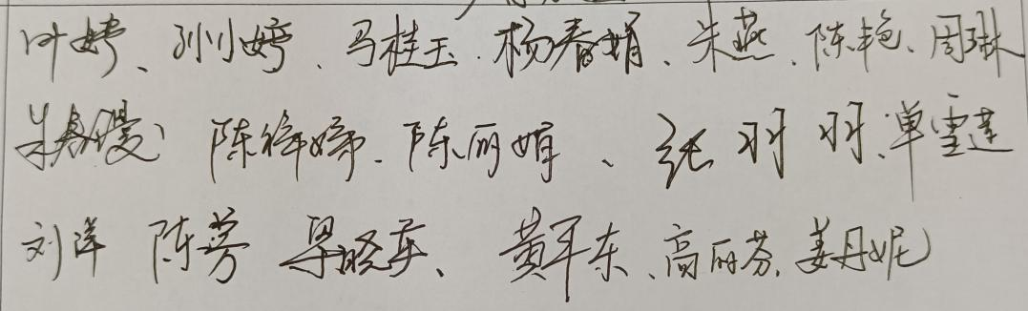
活动内容 | - 理论学习  【教材分析】  - 基于课标  《解决问题的策略》是数与代数领域中“数量关系”的教学。“数量关系"主要是用符号(包括数)或含有符号的式子表达数量之间的关系或规律。学生经历在具体情境中运用数量关系解决问题的过程,感悟加法模型和乘法模型的意义,提高发现和提出问题、分析和解决问题的能力,形成模型意识和初步的应用意识。  - 内容要求  ①在实际情境中,运用数和数的运算解决问题。  ②在具体情境中,认识常见数量关系: 总量=分量+分量、总价=单价×数量、路程=速度×时间；能利用这些关系解决简单的实际问题。  ③能解决生活中的简单问题，并能对结果的实际意义作出解 释,经历探索简单规律的过程,形成初步的模型意识和应用意识。  - 学业要求  ①数量关系能在简单的实际情境中,运用四则混合运算解决问题。  ②能在真实情境中,发现常见数量关系,感悟利用常见数量关系解决问题。  ③能借助计算器进行计算,并解释计算结果的实际意义。  - 教学提示  ①在具体情境中,利用加法或乘法表示数量之间的关系,建立加法模型和乘法模型,知道模型中数量的意义。  ②常见数量关系的教学要在了解四则运算含义的基础上,引导学生理解现实问题中的加法模型是表示总量等于各分量之和,乘法模型可大体分为与个数有关(总价=单价×数量)和与物理量有关(路程= 速度×时间)的两种形式,感悟模型中量纲的意义。  ③应设计合适的问题情境,引导学生分析和表达情境中的数量关系,启发学生会用数学的语言表达现实世界,形成初步的模型意识,提升问题解决能力。  - 基于教材  已经学过的相关内容 本单元主要内容 后续学习的相关内容  - 用加、减两步计算解决的实际问题（二下） - 从条件出发分析和解决实际问题（三上） 从问题出发分析和解决实际问题 从条件或问题出发分析和解决实际问题（四上）  【总体目标】  - 素养表现：模型意识、应用意识、推理意识。  （1）推理意识主要是指对逻辑推理过程及其意义的初步感悟。能够通过简单的归纳或类比,猜想或发现一些初步的结论；对自己及他人的问题解决过程给出合理解释。推理意识有助于养成讲道理、有条理的思维习惯,增强交流能力,是形成推理能力的经验基础。  （2）模型意识主要是指对数学模型普适性的初步感悟。知道数学模型可以用来解决一类问题,是数学应用的基本途径；能够认识到现实生活中大量的问题都与数学有关,有意识地用数学的概念与方法予以解释。模型意识有助于开展跨学科主题学习,增强对数学的应用意识,是形成模型观念的经验基础 。  （3）应用意识主要是指有意识地利用数学的概念、原理和方法解释现实世界中的现象与规律,解决现实世界中的问题, 能够感悟现实生活中蕴含着大量的与数量和图形有关的问题,可以用数学的方法予以解决。应用意识有助于用学过的知识和方法解决简单的实际问题,养成理论联系实际的习惯,发展实践能力。  二、课堂现场  【教学过程】  一、创设发现情境。  1.创设生活情境，提问：小明带了300元，买一套运动服和一双运动鞋，他可以怎样买？剩下多少元？  2.引导：这位同学运用从条件想起的策略解决了问题。要求剩下多少元，用的什么数量关系呢？（板书：剩下多少元＝带来的钱－用去的钱）  （PPT演示，瞧，我们调整一种思路）  3.小结引入：解决这个问题，我们可以从条件想起，也可以从问题想起。  【设计意图：这个环节出示了情境图，从学生熟悉的情境、熟悉的问题出发，引起了学生对旧知的回忆，激发学生对新知的求知欲，也使学生直观感受到：根据这些条件去买一套运动服和一双运动鞋有很多种搭配。】  二、构建发现路径。  （一）合作探究。  1.出示：最多剩下多少元。  2.说一说：小组说说，你是怎样理解最多剩下多少元的？  辩一辩：要求最多剩下多少元，从哪里想起比较合适？  3.教师小结：从问题想起，我们可以快速找到需要的条件，从而解决问题。  【设计意图：“从问题想起”首先要理解题意，学生通过交流讨论，正确理解了“最多剩下多少元”的问题，并与前一个问题“剩下多少元”做了比较，认识到解决这类有多余条件的问题时，“从问题想起”能排除多余信息的干扰，很快地找到解决问题所需要的条件。】  （二）自主探索。  1.想一想：要求最多剩下多少元，可以想什么数量关系式？  明确：最多剩下的钱=带来的钱-最少用去的钱。  2.活动建议：  填一填：根据问题想数量关系，并把右边的关系图填写完整。  说一说：根据数量关系，说说先算什么？  算一算：列式计算，并写出答句。  3.学生拿出学习单完成第2题。投影展示，学生反馈。  问：你是从哪里想起的？为什么先算？  4.小结：从问题想起，我们要先“理解题意”，要求最多剩下多少元，就要用带来的钱－最少用去的钱，最少用去的钱不知道，就要先求，这也就是“分析数量关系”；要先求最少用去的钱，就要用到最便宜的运动服和最便宜的运动鞋这两个条件，这也就是“选择合适条件”，然后“列式解答”。（板书：）  【设计意图：“从问题想起”解决问题的策略所需要的是从问题向条件的推理，学生在这一阶段通过多想、多说、多思考、自主完成学习单，了解应用“从问题想起”的策略，首先要列出对应的数量关系，然后对照条件，确认什么还不知道，从而确定先求什么。】  三、迁移发现能力。  （一）举一反三。  1.出示：如果买三顶帽子，付出100元，最少找回多少钱？。  2.学生自主完成学习单第3题。  活动建议：  想一想：从哪里想起？  填一填：把右边的数量关系填写完整。  说一说：根据数量关系，说说先算什么？  算一算：列式计算，并写出答句。交流汇报。  问：求用去多少元，为什么用“24 元”这个条件?  3.回顾反思：刚才我们解决问题都是从问题开始想的，根据问题先分析数量关系，确定先算什么。从问题想起，可以快速选择需要的条件。  【设计意图：放手让学生自己完成学习单，让学生进一步感受了策略的应用，实现了知识的类比迁移。及时的归纳与反思，提升了学生的解题经验，使学生进一步形成“从问题想起”的策略，明确新思路的方法与特点，体会到学习新策略的意义。】  （二）运用实践  师：接下来我们就用今天学习的策略，解决一些实际问题。  1.做“想想做做”第 1 题。  根据问题说出数量关系式，说说缺少什么条件。同桌互说，添加条件，口答。  小结:根据问题找出数量关系，确定先求哪个数量，再从题目中选择合适的条件，算出这个数量。  2.做“想想做做”第 3 题。  (1) 引导:自己读题,根据提出的问题,想一想各要选择上面哪些条件。  交流:第(1)题要选择哪些条件? 你怎样想的?  (一共的元数=茶壶元数＋茶杯元数)  第(2)题要选择哪些条件? 说说你的想法。  (热水瓶多多少元=热水瓶元数－茶杯元数)  独立列式解答。  问：比较这两题，在解决问题的过程中有什么相同的地方？  指出：根据问题想出数量关系，确定先算什么后，要选择合适的条件来解答。  3.做“想想做做”第 4 题。  要求学生读题,独立列式解答。  交流:你是怎样想得？  - 课堂小结  - 通过今天的学习你有什么收获？  - 还有什么疑惑？  